Экологическое воспитание в детском саду – начальное звено непрерывного экологического образования.

Человек никогда не будет стремиться вернуть чистоту реке,
если она не протекает сквозь его сердце
В.М. Смирнов

Формирование бережного и гуманного отношения к природе – основная задача экологического воспитания, которая реализуется путем развития в детях сострадания, сопереживания и сочувствия ко всем живым существам на планете.
Уже более 20 лет в Республике Мордовия такую важную работу ведет ДЭО «Зеленый мир». Одной из главнейших задач этой организации является создание и реализация модели непрерывного экологического образования школьников и студентов Мордовии, выходящей за рамки стандартного экологического образования.
В последние годы становится более актуальным и неоспоримым тот факт, что ранее воспитание и обучение детей значительно эффективнее и плодотворнее. И начальным звеном в модели непрерывного экологического образования должно стать дошкольное образование, при котором формируется экологическое мышление и патриотическое отношение к родному краю.
Ребенок в раннем детстве, не обладая большим объемом знаний очень восприимчив к эмоциональной составляющей в воспитании и обучении. Именно в этом возрасте, знания усваиваются максимально через игры, конкурсы и праздничные мероприятия.
Поэтому хорошо спланированный, подготовленный по специальному сценарию праздник доставит радость не только детям, но и взрослым. Ведь нет лучшей награды для педагога, чем увидеть счастливую улыбку на лице ребенка, знать, что именно вы помогли ему почувствовать себя хозяином веселого торжества, подарили ему дополнительные мгновения счастья, помогли сделать открытие чего-то тайного и неизведанного в этом мире.
Один из наиболее значимых, проводимых праздников в детском саду - праздник, посвященный Дню Земли. Он создает масштаб общего видения планеты, ее значения для людей, зарождает любовь к своей Родине и природе как ее важной части.
В сценарии праздника есть стихи и песни, прославляющие природу, и танцы, связанные тематически со сценарием. Важным моментом праздника служит игра, которая закрепляет полученные практические знания.
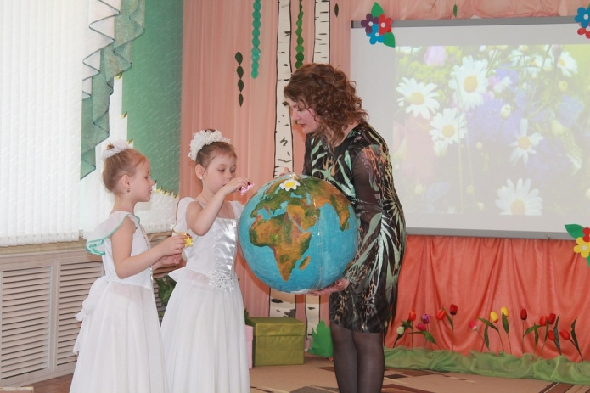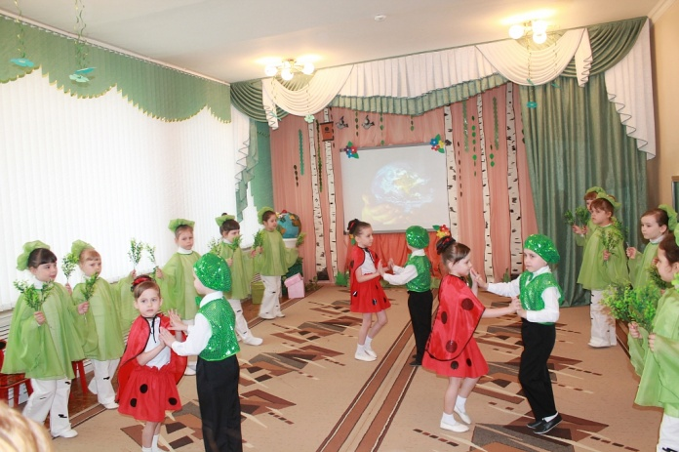

День Земли в детском саду - это своего рода итоговое занятие, которому предшествовала большая подготовительная работа.
В течение года дети участвуют в конкурсах рисунков и поделок на тему о природе на занятиях, в свободной деятельности и совместно с родителями.
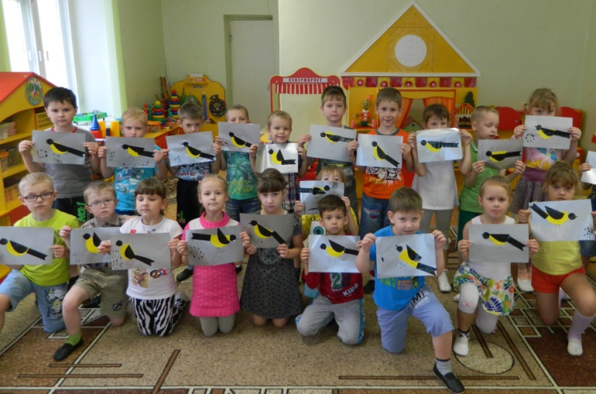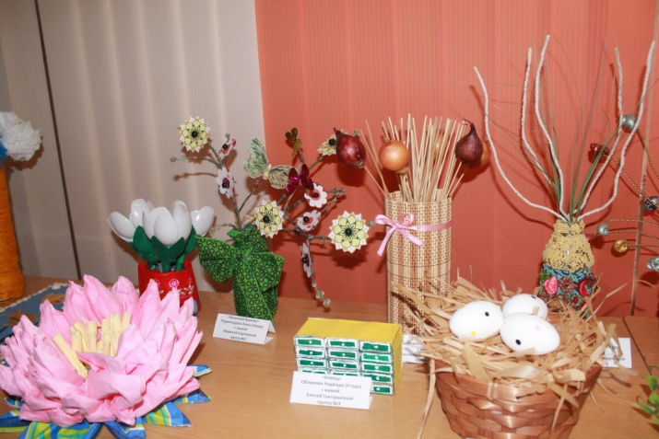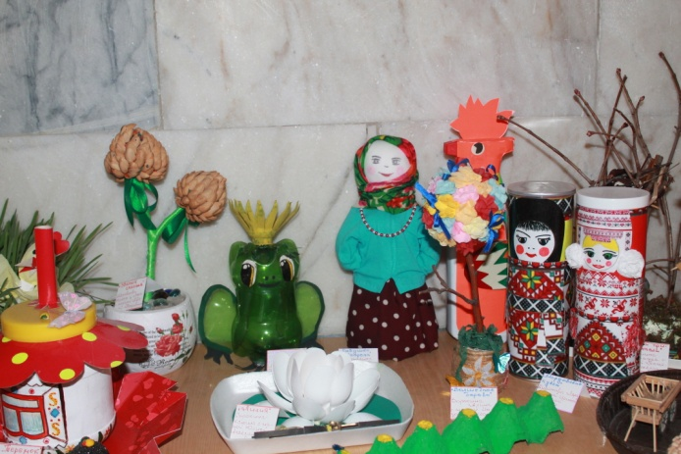

Ко Дню Земли воспитатели с дошкольниками организовали «сады-огороды на окне». Дети вырастили не только цветочную рассаду, чтобы посадить ее на территории учреждения, но и составили различные «ансамбли ведения подсобного хозяйства». Каждое «окно», это отдельный уголок со своим тематическим содержанием, например «Ранчо трех поросят», «В гостях у бабушки», «Веселый огород».
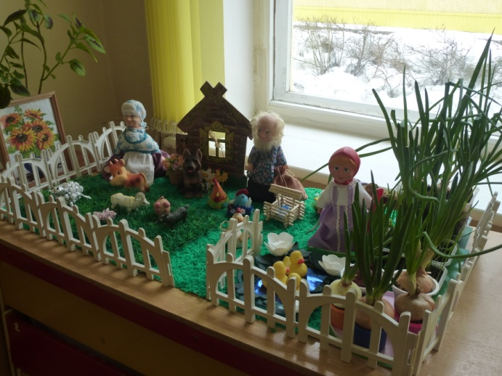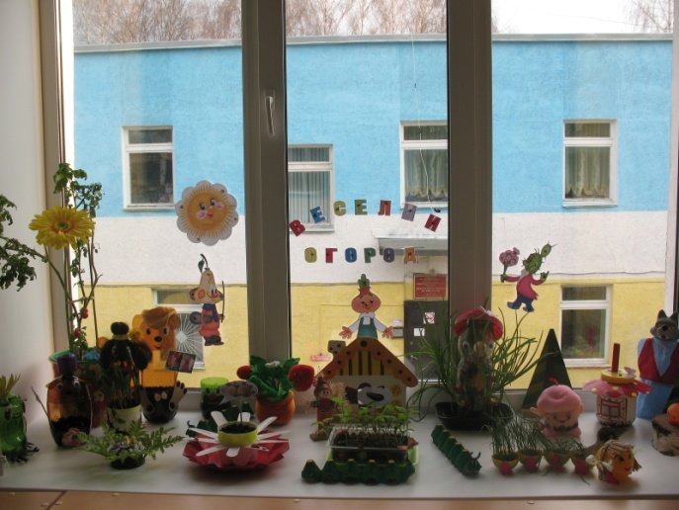
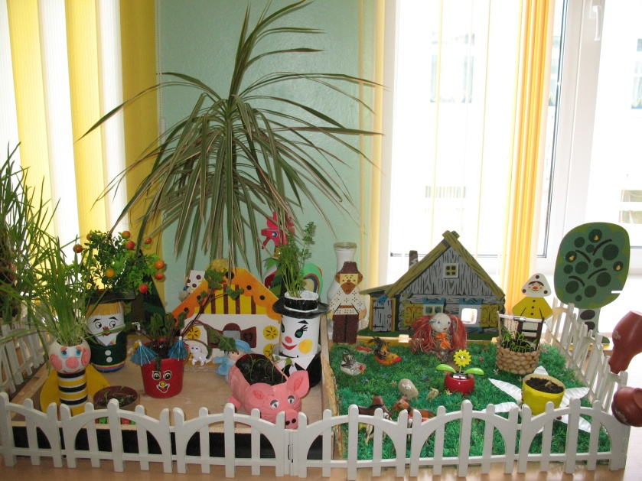
В реализации экологического воспитания, полученные знания об окружающем мире, должны подкрепляться практической деятельностью и наглядными примерами для того, чтобы дети видели положительный результат своей деятельности и имели желание совершенствовать свои достижения.
Важно, когда ребенок реально видит, что сделанная вместе с родителями кормушка для птиц, это не просто поделка - а помощь маленьким птицам, которым трудно найти зимой корм.
В этом году наши дети вместе со своими родителями сделали много скворечников, часть которых была развешена на территории детского сада, а большая часть подарена ДЭО «Зеленый мир», для благоустройства экологической тропы в СППУР.
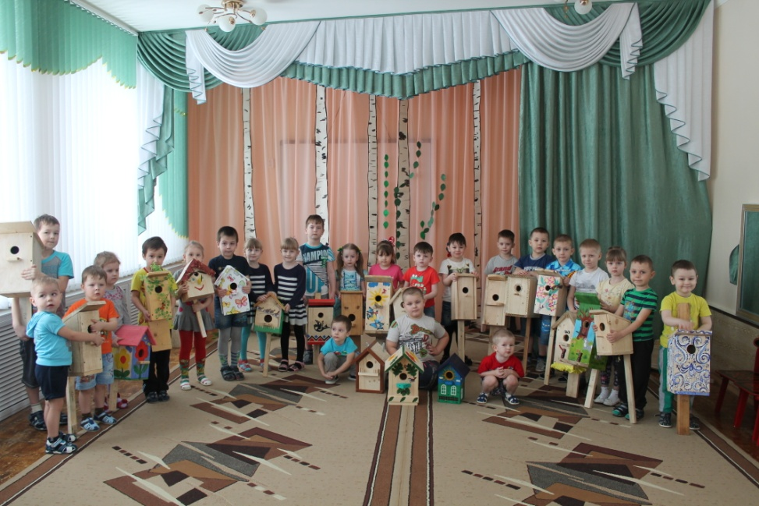

Все мероприятия, связанные с Днем Земли, воспитывают в детях на экологической основе чувство патриотизма, расширяют понятие любви к природе, к планете, к нашему родному городу.
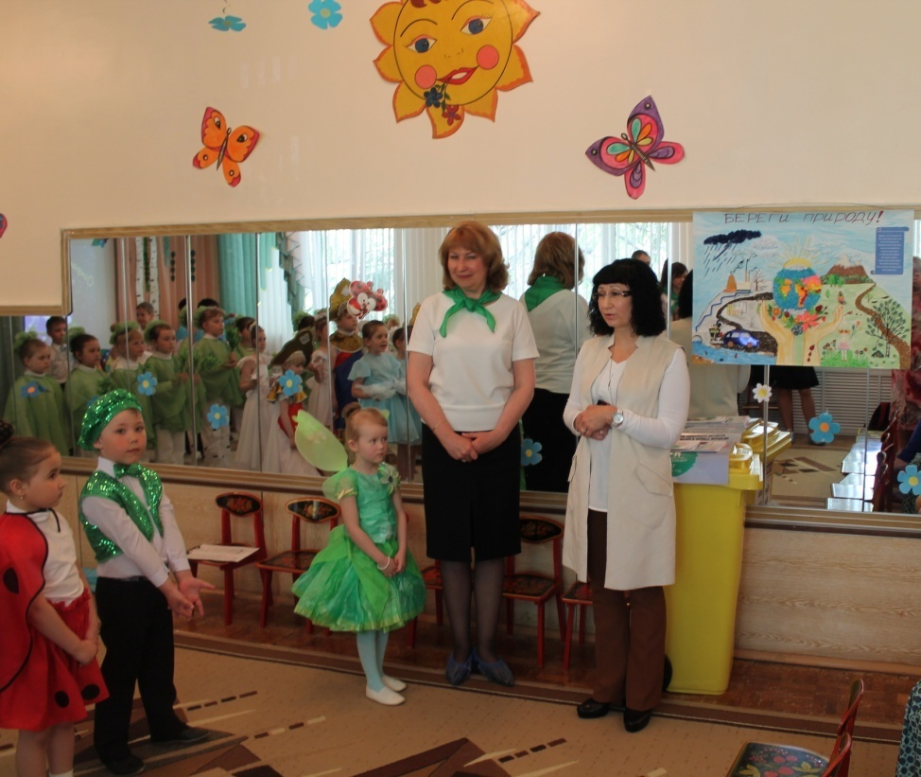

На нашем празднике большое внимание было уделено раздельному сбору мусора. Ребенок с самого раннего детства должен знать, что разбрасывать где попало мусор не только не красиво, но и вредно для окружающей среды. А сам мусор, при его правильном сборе и переработке, может стать сырьем, из которого изготовят новые вещи.
Наш праздник посетила генеральный директор фирмы «Ремондис» С.В. Бигессе, которая не только подарила красочные раскраски и наглядный материал для занятий, но и провела беседу по раздельному сбору мусора, дети с интересом были вовлечены в игру «рассортируй мусор».

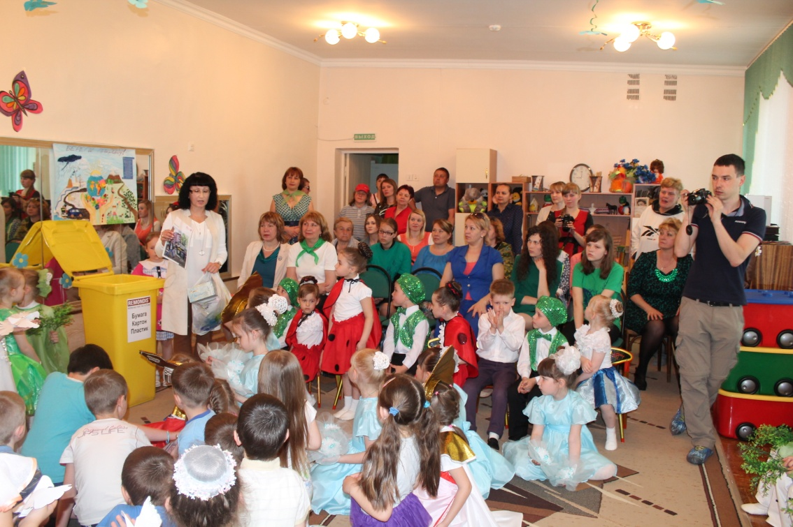

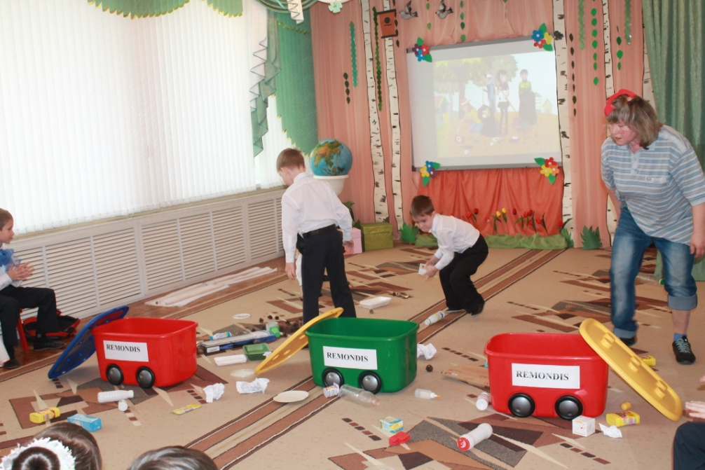

Педагогический коллектив МАДОУ «Центр развития ребенка – детский сад № 58» ведет большую работу по экологическому воспитанию детей, уделяет большое внимание совместной работе с родителями в области экологического просвещения. Надеемся, что сотрудничество с ДЭО «Зеленый мир» станет традицией нашего детского сада, и наши дети-выпускники обязательно пронесут в своём сердце любовь к природе и заботу об окружающей среде через всю свою жизнь.

